동아리 활동보고서
활 동 명 | KHREC 경희대학교 부동산금융학회
동아리 분과 | 학술분과 | 동아리명 | KHREC 경희대학교 부동산금융학회
활동시간 | 매주 화요일, 금요일 19:00~21:00 | 비고 | 없음
활동목적 | 본 학회는 부동산 시장 및 금융시장에 관련된 학문 전반에 대한 회원의 이해를 높이고 경희대학교 학생들의 부동산에 대한 전반적인 지식 함양에 기여하는 것을 주 목적으로 한다. 본 학회는 회원들 간의 유대관계를 증진함으로써 학회 회원 및 관련자들에게 정서적 뒷받침과 네트워크를 제공하는 것을 부 목적으로 한다.  - 상업용 부동산 및 부동산 금융 중심의 이론 교육과 학회원 간 정기 스터디 운영  - 부동산 업계 현직자·선배 초청 강연 및 멘토링 세션을 통한 네트워킹 활성화  - 부동산 업계 진출을 위한 진로 탐색, 취업 정보 공유 및 실질적인 취업 지원
활동내용  및 소감 | 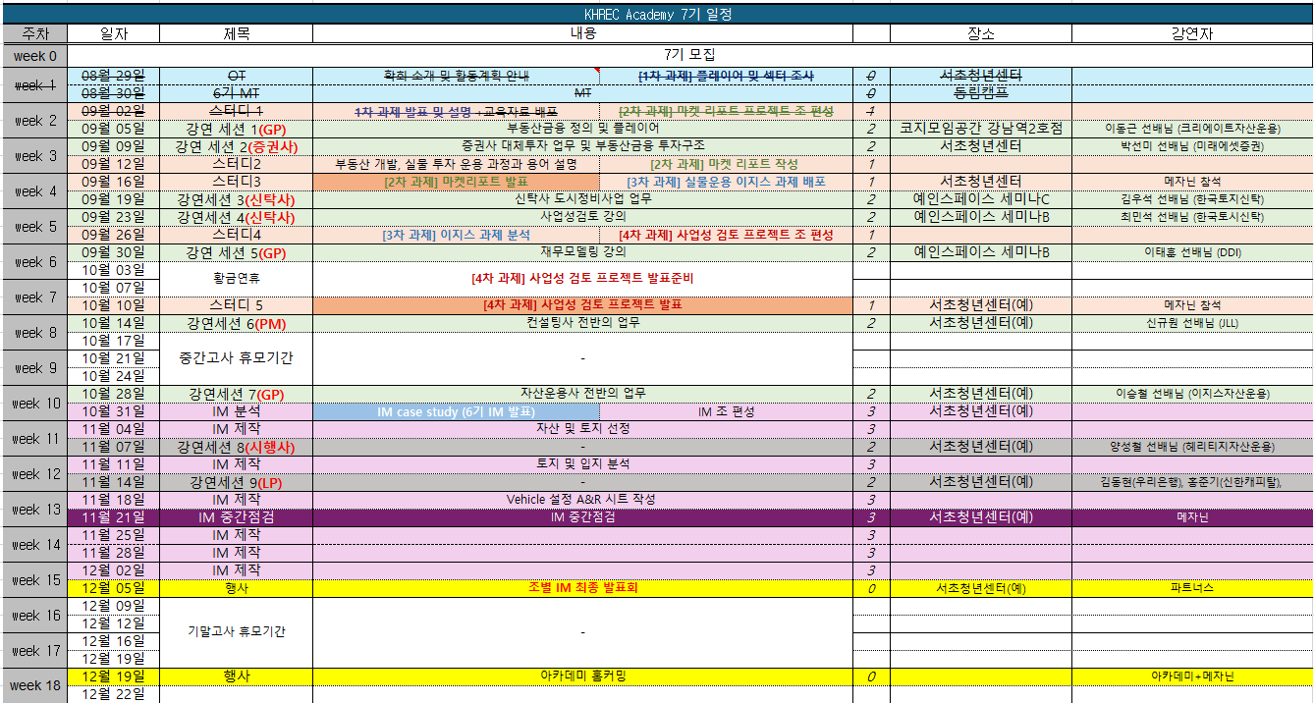  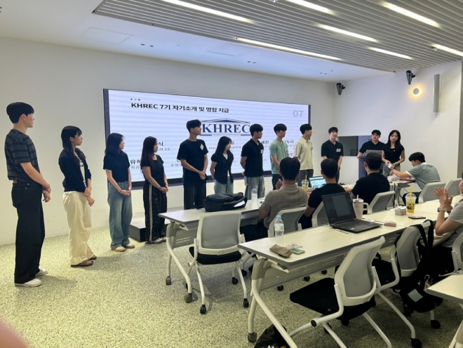  ▲장소 : 서초청년센터  활동내용 : OT | 학회 소개 및 활동 계획 안내 + [1차 과제] 플레이어 및 섹터 조사  소감 : 지난 8월 29일, KHREC 7기 입회를 환영하며 OT가 진행되었습니다.  학회 소개, 학기 일정 및 학칙 브리핑이 진행되었으며, KHREC 4,5기의 수료식도 함께 마쳤습니다.  학회에 대한 전반적인 이해도를 높이고, 학회원들과의 첫 만남을 가질 수 있었던 소중한 시간이었습니다.  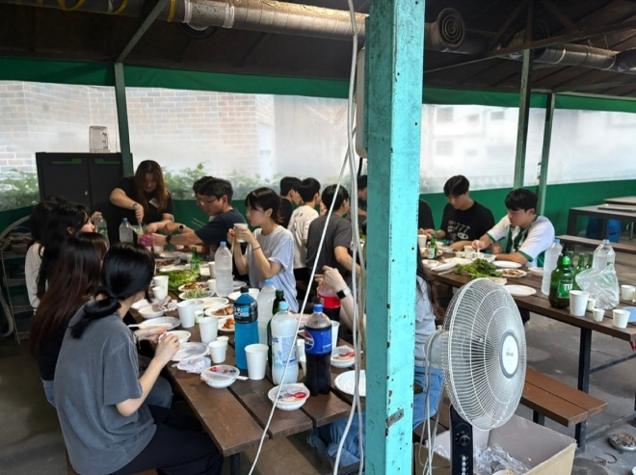  ▲장소 : 가평 ( 동림캠프 )  활동내용 : MT  소감 : 대성리에서 MT가 진행되었습니다. 학회원 및 메자닌 선배님들과 함께 친분을 쌓고 네트워킹할 수 있었던 즐거운 시간이었습니다.  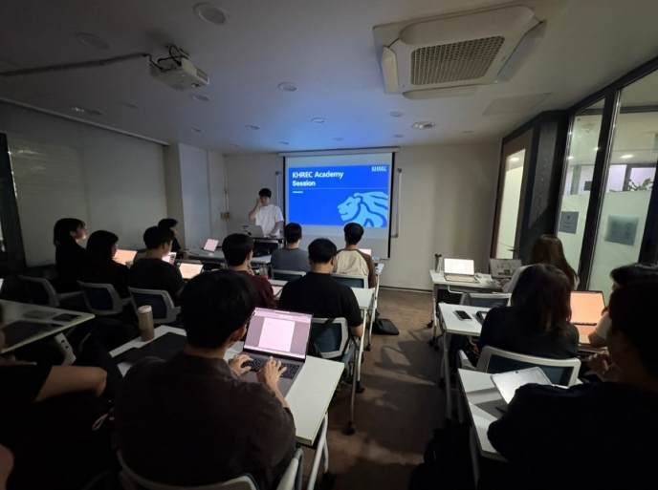  ▲장소 : 코지모임공간 강남역2호점  활동내용 : 강연| 상업용 부동산시장 소개  소감 : 부동산 금융을 개발&시행과 실물 사이드로 나누어 각 세부 단계별로 어떤 Player들이 참여하고, 그 역할이 무엇인지 배울 수 있었습니다.  O&A시간을 통해 생생한 업계 현황과 향후 진로 선택에 대한 조언까지 들을 수 있었던 유익한 시간이었습니다.✨  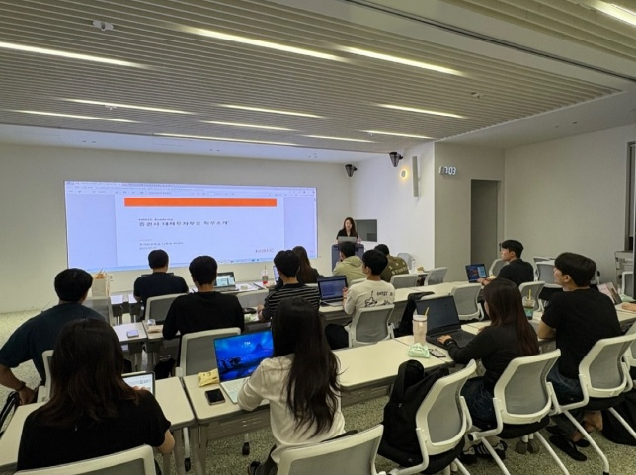  ▲장소 : 서초청년센터  활동내용 : 강연| 증권사 대체투자 업무 및 부동산금융 투자구조  소감 : KHREC 7기의 두번째 강연 세션이 진행되었습니다.  이번 세션에서는 증권사 내 대체투자 업무와 부동산 금융 구조를 실제 개발사업 PF(Project Financing) 사례를 중심으로 심도 있게 다루었습니다.🏦  특히 부동산 금융의 핵심 플레이어인 증권사의 역할을 체계적으로 정리할 수 있었으며, SPC 설립, 임차 확약 등 실제 금융 구조가 형성되는 과정을 구체적으로 배울 수 있었습니다. 또한 Q&A 시간을 통해 이론을 넘어 실무 현장에서 활용되는 금융 메커니즘을 접하며 보다 현실적인 인사이트를 얻을 수 있었습니다.✨  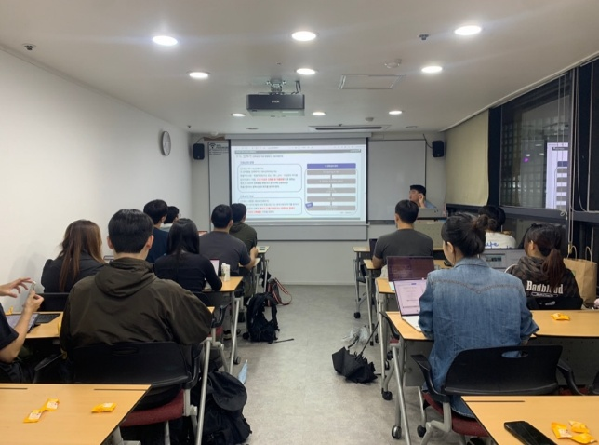  ▲장소 : 예인스페이스 세미나C  활동내용 : 강연| 신탁사 도시정비사업 업무  소감 : 이번 세션에서는 신탁방식 정비사업의 전반적인 프로세스를 심도 있게 학습했습니다.✨  기본계획 수립부터 분양 단계까지 신탁사의 주요 역할을 톺아보고, 정비사업 내에서 요구되는 직무 역량과 실제 프로젝트 사례를 통해 실무 감각을 익힐 수 있었습니다.  또한 Q&A 시간을 통해 선배님들의 취업 경험과 현업에서의 생생한 이야기를 들으며 커리어 설계에 대한 인사이트를 얻는 뜻깊은 시간이었습니다.🏙️  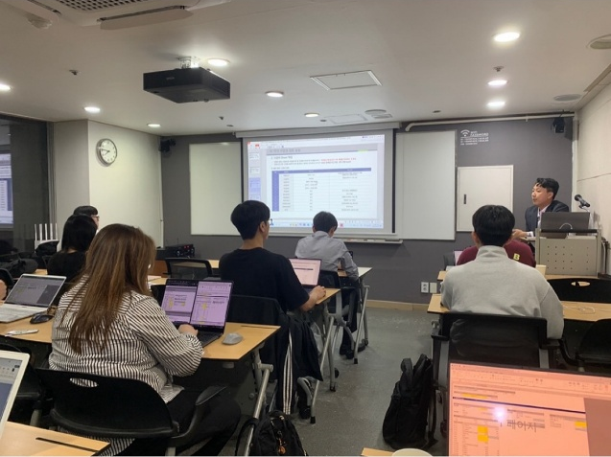  ▲장소 : 예인스페이스 세미나B  활동내용 : 강연| 사업성검토 강의  소감 :  이번 세션에서는 부동산 개발 사업의 이해와 약식 사업성 검토 실습 세션이 진행되었습니다.  이번 세션에서는 부동산 개발의 전체 프로세스와 단계별 검토사항을 배우고, 실제 오피스 개발 사례를 기반으로 엑셀을 활용한 사업성 검토 모델링을 실습했습니다.  사업비와 토지비를 구성하고 최종 수익률을 도출하는 과정을 직접 수행하면서, 이론으로만 배웠던 금융 구조가 실제 개발 현장에서 어떻게 적용되는지를 체감할 수 있었습니다.🏗️  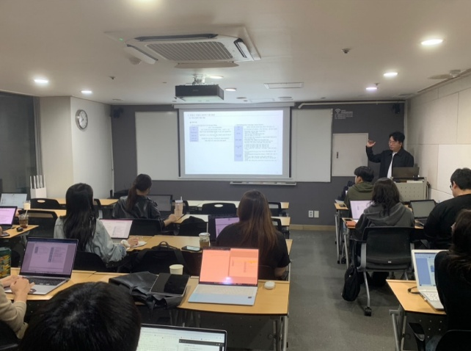  ▲장소 : 예인스페이스 세미나B  활동내용 : 강연| 재무모델링 강의  소감 : 이번 세션에서는 부동산 사업성 검토의 기본 원리와 재무모델링을 중심으로 학습했습니다.📊  사업성 검토에 활용되는 주요 지표와 자산 유형별 실무 고려사항, 그리고 재무상태표 구조를 이해하며 사업 타당성 분석의 기초를 탄탄히 다질 수 있었습니다.  실제 국내 오피스 투자 사례를 바탕으로 현금흐름과 수익률을 밸류에이션하며, 상업용 부동산 개발 및 투자시장의 Cash Flow 구조를 실질적으로 이해할 수 있는 값진 시간이었습니다.✨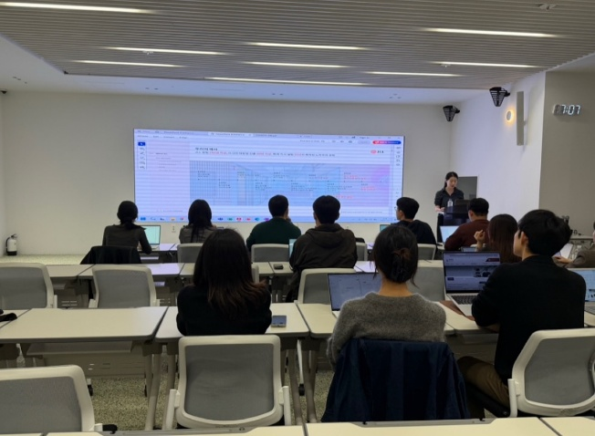  ▲장소 : 서초청년센터  활동내용 : 강연| 컨설팅사 전반의 업무  소감 : 이번 세션에서는 PM사에 재직 중이신 선배님께서 PM사의 전반적인 역할과 업무에 대해 강연해주셨습니다.✨  부서별 주요 업무와 조직 내 역할, 그리고 현재 부동산 시장의 흐름까지 실무 중심의 내용을 자세히 들을 수 있었습니다. 특히 임대차 시장 내 핵심 플레이어로서의 PM의 중요성을 실감할 수 있었습니다. 🏦  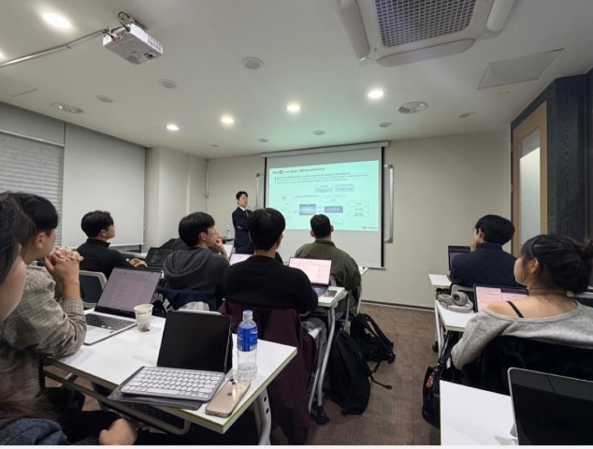  ▲장소 : 서초청년센터  활동내용 : 강연| 자산운용사 전반의 업무  소감 : 이번 세션에서는 자산운용사에 재직 중이신 선배님께서 자산운용사의 전반적인 역할과 업무에 대해 강연해주셨습니다.👨‍🏫  부서별 주요 업무와 조직 내 역할, 그리고 현재 부동산 시장의 흐름까지 현장에서 체감한 실무 중심의 내용을 자세히 들을 수 있었습니다.  또한 Case study를 통해 개발 및 실물 자산의 특색있는 밸류애드 방식을 배울 수 있었습니다.🙌  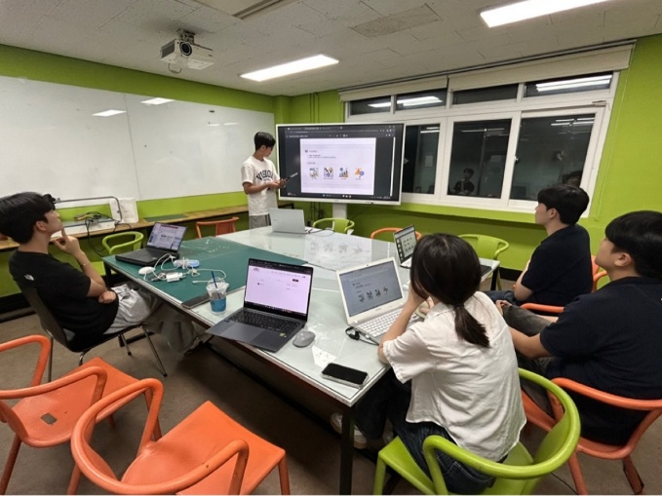  ▲장소 : 공과대학 잡카페  활동내용 : 스터디| 부동산 섹터 및 플레이어 스터디  소감 : 윗기수 학회원들이 아래 기수 학회원들에게 가르쳐주면서 서로 배우는 시간을 가졌습니다. 다양한 견해를 들을 수 있는 시간이었습니다.  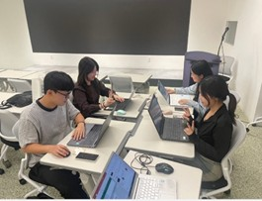  ▲장소 : ENI스터디룸  활동내용 : 스터디| IM 가상투자제안서 제작  소감 : 각 조끼리 모여서 가상투자제안서를 제작하며 서로의 지식을 공유하고 협업했습니다. 여러 문제를 돌파하며 한단계 성장하는 활동이었습니다.  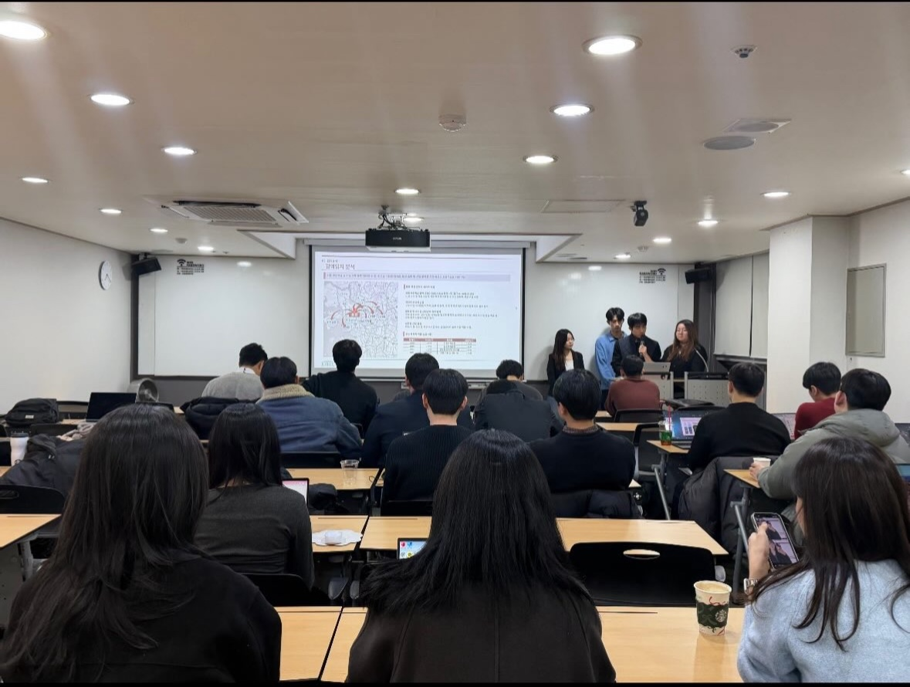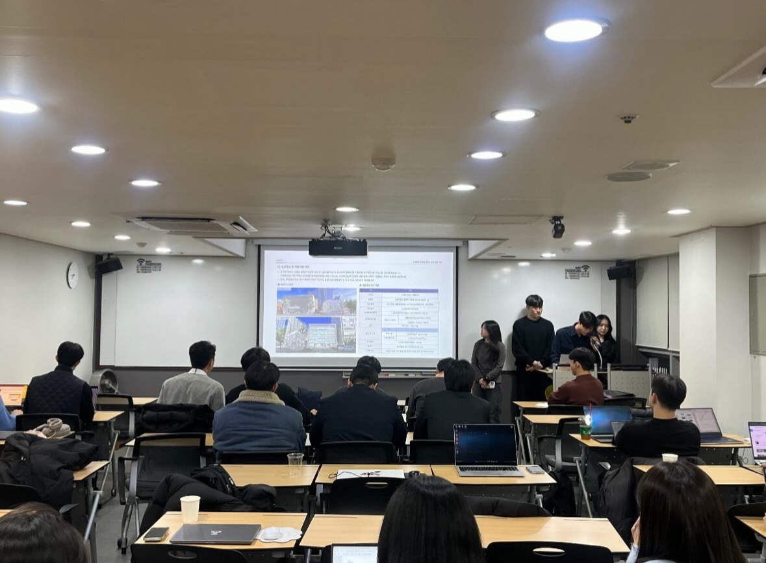  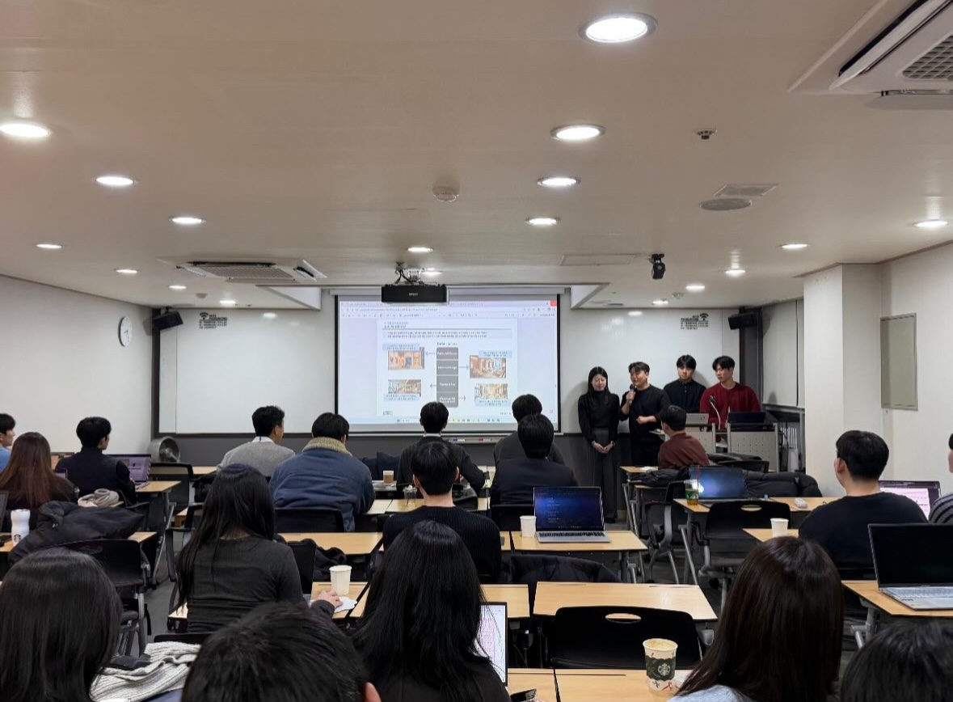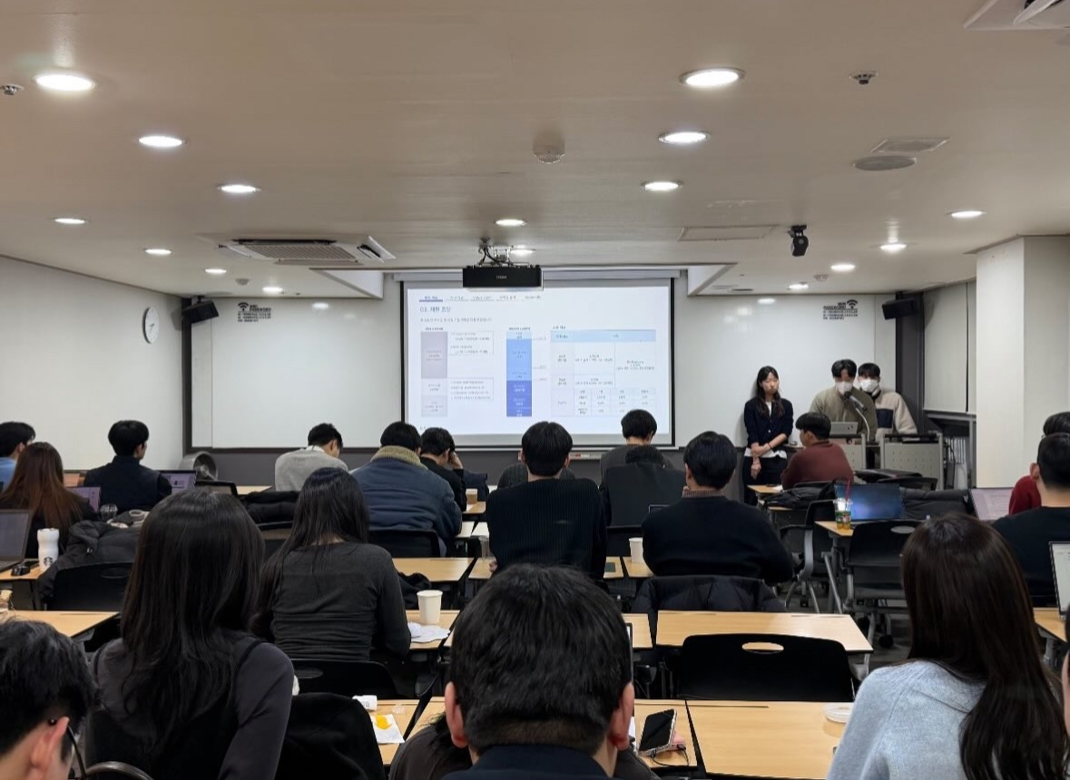  ▲장소 : 서초청년센터  활동내용 : 조별 IM 최종 발표회  소감 : 각 조가 제작한 가상투자제안서를 현직자 선배님과 학회원들 앞에 발표하며 한학기동안 진행된 프로젝트를 마무리하는 시간이었습니다. 실무적인 피드백을 받으며 더 많이 알아가는 시간이었습니다.
활동사진  (3매 이상) | 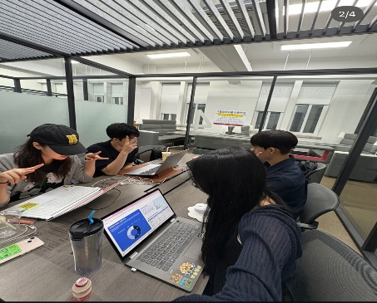  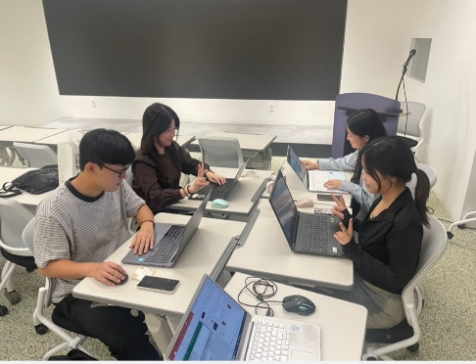  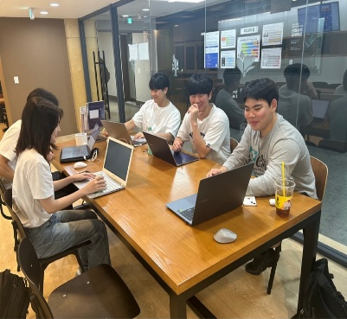  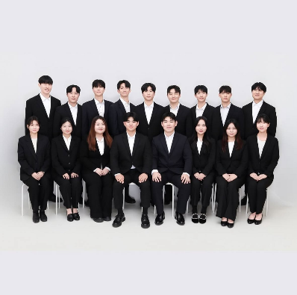  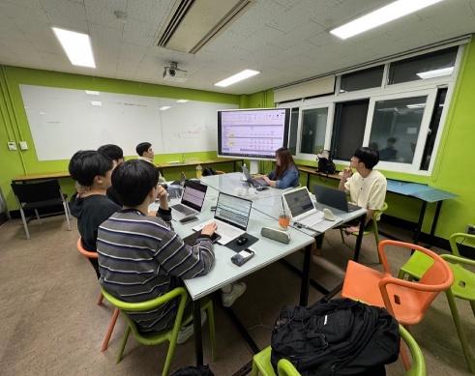  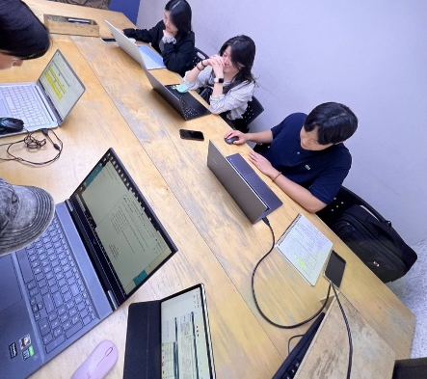  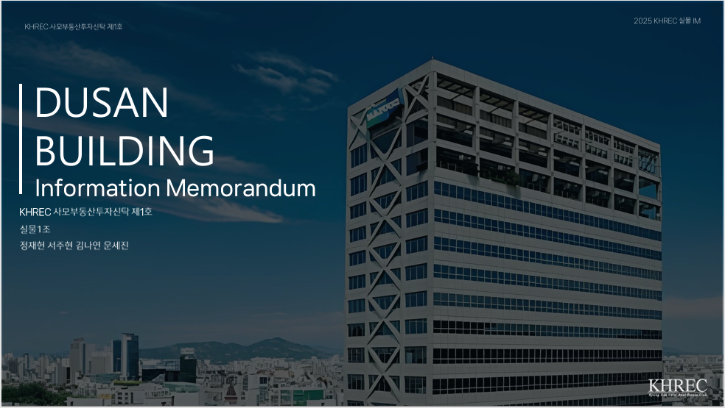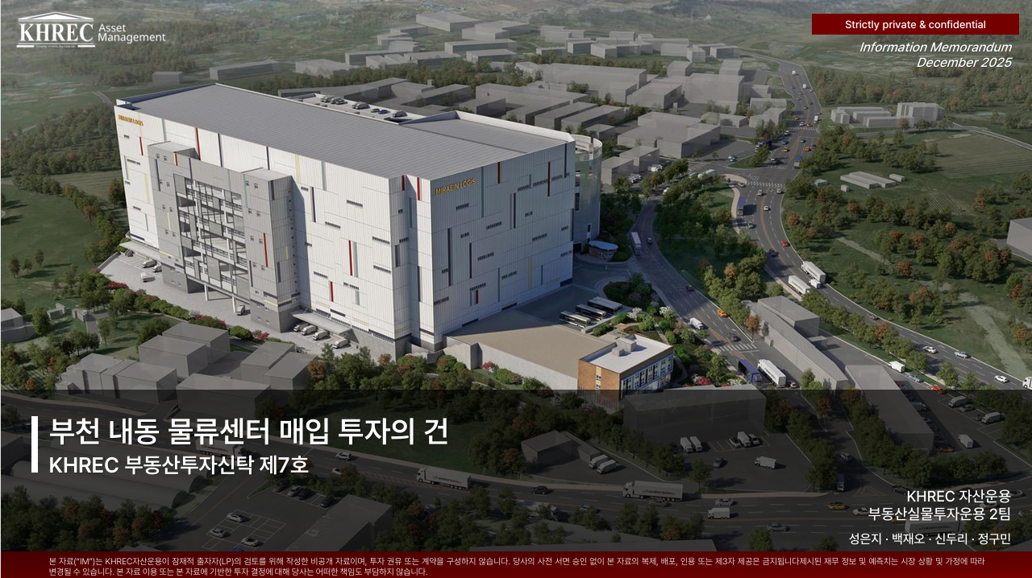
동아리활동과 관련하여 상기 결과보고서를 확인합니다.
※본 활동보고서가 ‘활동우수지원금’ 지급에 평가 기준으로 활용됨에 동의합니다.

대표학생 : 성은지 ( 인 )

